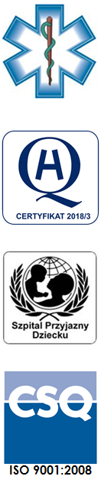
Samodzielny Publiczny Zespół Opieki Zdrowotnej
w Krasnymstawie

22-300 Krasnystaw ul. Sobieskiego 4
tel. (82) 543-15-22, (82) 543-15- 23 fax (82) 576-49-01
www.spzozkrasnystaw.pl sekretariat@spzozkrasnystaw.pl

Znak sprawy: OR/230-50/2018 Krasnystaw, dnia 31.12.2018r.

OGŁOSZENIE
O WYBORZE OFERT W POSTĘPOWANIU KONKURSOWYM
NA UDZIELANIE ŚWIADCZEŃ ZDROWOTNYCH

Samodzielny Publiczny Zespół Opieki Zdrowotnej w Krasnymstawie informuje,
że w postępowaniu konkursowym na udzielanie świadczeń zdrowotnych zostały wybrane oferty:
Opieki medycznej nad pacjentami w rodzaju Podstawowej Opieki Zdrowotnej
w zakresie Nocnej i Świątecznej Opieki Zdrowotnej zgodnie z ustalonym harmonogramem udzielania świadczeń w Samodzielnym Publicznym Zespole Opieki Zdrowotnej w Krasnymstawie.
Popiołek Barbara Praktyka Lekarska, 20-629 Lublin ul. Juranda nr 5/15
Barbara Koszła, 20-153 Lublin ul. Czesława Strzembosza nr 15 lok. 29
Krzysztof Rębisz Lekarz Medycyny, 37-450 Stalowa Wola Aleje Jana Pawła II 13 lok. 110
Paweł Basiński Indywidualna Praktyka Lekarska, 22-400 Zamość ul. Młyńska nr 6D lok. 42
Indywidualna Praktyka Lekarska – Joanna Halej, 22-540 Oszczów-Kolonia nr 14
Indywidualna Praktyka Lekarska Jakub Jurkiewicz, 33-370 Szczawnik nr 86
Agnieszka Kowalczuk Praktyka Lekarska, 22-500 Hrubieszów ul. Partyzantów nr 4/3
Indywidualna Praktyka Lekarska Tomasz Olcha, 20-807 Lublin ul. Czeremchowa nr 12
lok.22
Jerzy Szaruga, 22-424 Sitno, Jarosławiec nr 208

mgr Piotr Matej
DYREKTOR
Samodzielnego Publicznego
Zespołu Opieki Zdrowotnej
w Krasnymstawie
(podpis nieczytelny)

